Verbazing over slapen bij hippisch centrum
16-7-2014 door: Redactie Hallo bewerking PO
Naast vragen over de verkeersafwikkeling van het equestrian centre De Peelbergen, brachten inwoners van Kronenberg en Evertsoord een nog niet eerder belicht vraagstuk over het hippisch centrum ter sprake. Tijdens een informatieavond in De Torrekoel op dinsdag 15 juli vroegen zij zich af hoe het zit met overnachtingen van de ruiters.
Een campinghoudster uit Kronenberg stelde wethouder Bob Vostermans tijdens de informatieavond de vraag waar de ruiters tijdens de internationale springweekenden zouden overnachten. “Ik zie ze uiteraard graag naar mijn camping komen”, gaf ze lachend toe. “Maar waarschijnlijk willen zij bij hun vaak kostbare paarden blijven”, vulde een andere Kronenberger aan.
Met haar vraag legde de camping-houdster wel een punt bloot dat nog niet in de vergunningen van het equestrian centre De Peelbergen vastgesteld bleek. “Er zijn geen kampeerplaatsen of logies in het pand toegestaan”, legde de verantwoordelijk ambtenaar uit. Maar hoewel de paarden op het speciaal daarvoor aangelegde parkeerterrein met 150 plekken in grote trucks overnachten, is niet stilgestaan bij het feit dat de ruiters ook in de vaak compleet ingerichte trailers blijven slapen. Dat wordt in de huidige vergunning nog niet verboden, maar er is ook geen rekening mee gehouden. Over toeristenbelasting wordt dan ook niet gesproken.
“Maar in een camper op de parkeerplaats bij het Kronenbergerhof overnachten, dat mag niet”, wijst de campinghoudster de tegenstelling aan, die ook de aanwezige gemeenteraadsleden enigszins verbaasde.
Het hippisch centrum is naar verwachting voor de zomer van 2015 klaar.

Hippisch centrum volgende winter klaar
24-12-2013 door: Redactie
Equestrian centre de Peelbergen in Kronenberg is voor het volgende winterseizoen klaar. Dat stellen Mat Vestjens, voorzitter van Stichting Equestrian centre de Peelbergen en Marco Zeekaf, die aangetrokken is om het hippisch centrum te realiseren. De paardenaccommodatie moet internationale allure krijgen.
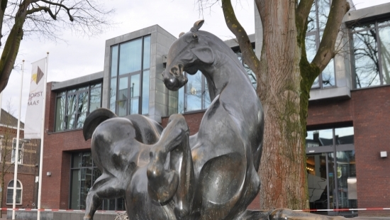
Om het hippisch centrum te realiseren, moet vier miljoen euro uit de paardensector worden geïnvesteerd. Gemeente en provincie stellen daar 3,5 miljoen tegenover, met name voor de ontwikkeling van de breedtesport en de infrastructuur.
Marco Zeekaf geeft aan dat de toezeggingen vanuit de paardensector geen probleem gaan vormen. Om deze toezeggingen om te zetten in daadwerkelijke handtekeningen, maakte de stichting de afgelopen maanden een prospectus.
“De sector is zeer overtuigd van de nut en de noodzaak. We hebben dit nodig voor het behoud en de doorontwikkeling van de paardensector in Noord-Limburg. Nu is het een kwestie van handtekeningen verzamelen.” Rabobank is bereid gevonden tot cofinanciering, mocht de sector toch niet meteen vier miljoen ophoesten. Zeekaf: “De kans dat het park er komt is zeer reëel.” “Veel mensen onderschatten wat de paardensector betekent voor Limburg, bijvoorbeeld voor wat betreft export”, meent Zeekaf. Volgens de stichting bevindt een groot deel van alle paarden en pony’s in Nederland zich in onze regio.
Zeekaf verwacht van het hippisch centrum dan ook een enorme economische spin-off voor de regio. “Deelnemers die hun nieuwe stallen in park de Peelbergen nu bouwen, zien straks dat het zo rendabel is dat ze de stallen op hun eigen locatie alsnog kunnen bijbouwen.” Met vier tot zes internationale wedstrijden per jaar komt volgens Zeekaf ook een behoorlijke business deze kant op. “Ruiters die naar die wedstrijden komen, verblijven hier een aantal weken. Zij hebben stalling nodig, oefenaccommodatie en verblijf.”
Inmiddels wordt ook hard gewerkt aan het finaliseren van de bouwtekeningen en wordt het vergunningenproces doorlopen. “Er is ruimtelijk en planologisch in het gebied veel mogelijk”, stelt wethouder Huub Dinghs van Horst aan de Maas. “We kunnen zowel Toverland als Park de Peelbergen een stevige poot geven.”
Het equestrian centre de Peelbergen krijgt vier grote hallen, waarvan twee wedstrijdpistes. De andere hallen kunnen omgebouwd worden tot een wedstrijdhal van 4- of 5-sterrenniveau met tribunes. Daarnaast komen er buitenpistes. De planning is dat de hal rijklaar is voor het volgende winterseizoen, maar de sector zet druk op de organisatie. Vestjens: “Zij rijden liever vandaag dan morgen al.”

